La página web posee un menú que se divide en seis opciones para el usuario.

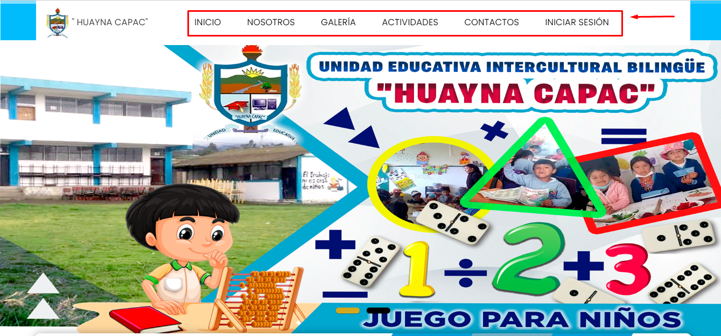

1.- Inicio:

Desde aquí podrá visualizar las imágenes principales de la unidad educativa.



2.- Nosotros:

Muestra información de misión y visión de la unidad educativa.



3.- Galería:

En esta sección podemos visualizar la galería de imágenes.

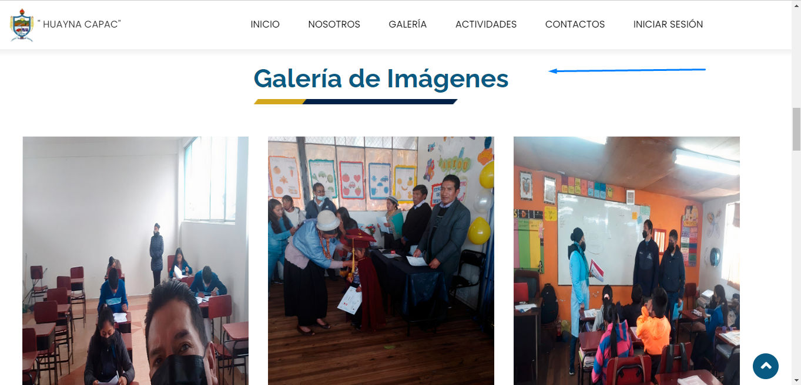

4.- Actividades:

Se puede visualizar las actividades más relevantes de la unidad educativa.

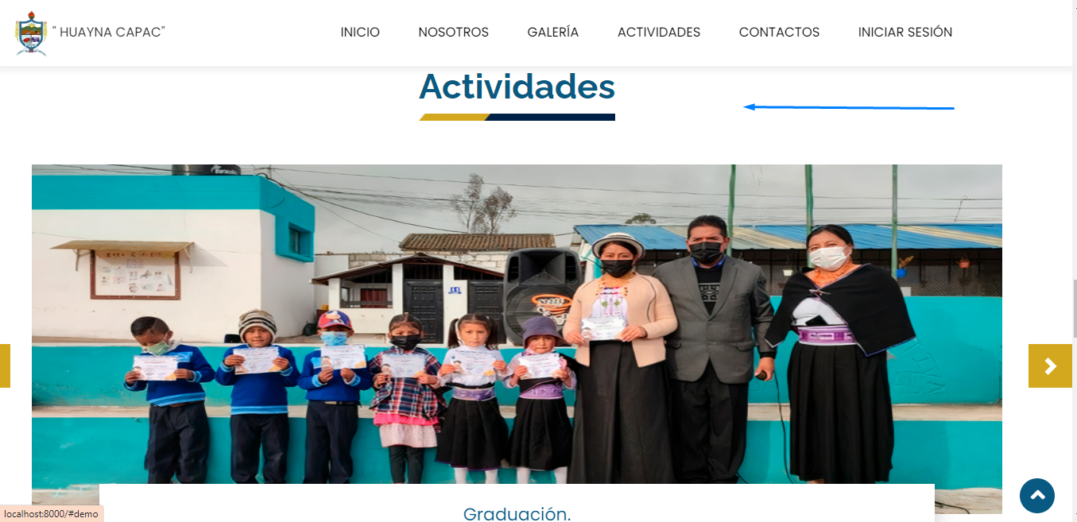

5.- Contactos:

El usuario puede enviar un mensaje llenando los campos solicitados para mayor información sobre la unidad educativa, el cual será respondido a través del correo electrónico ingresado.

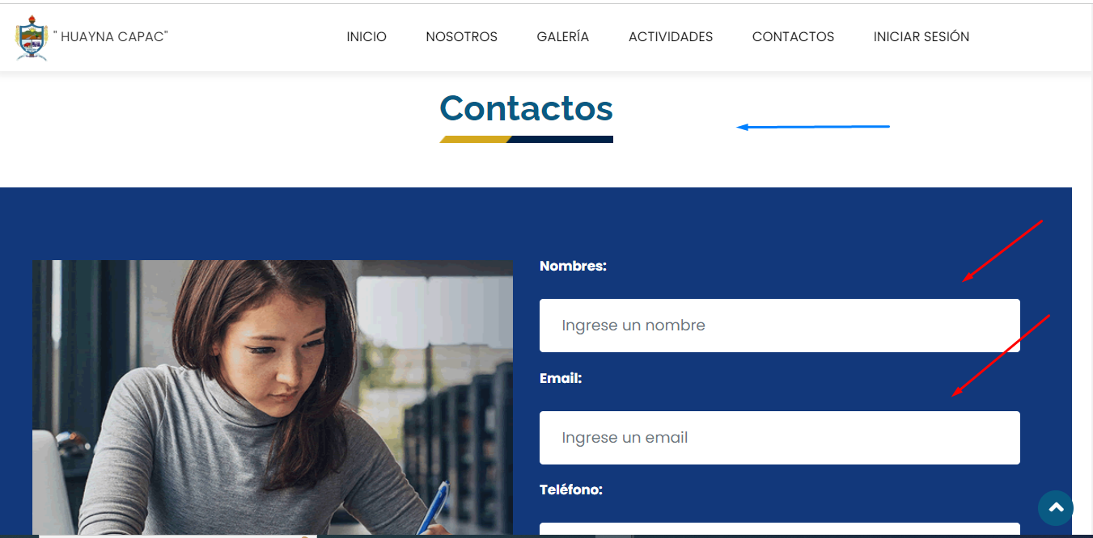

6.- Iniciar Sesión:

Los usuario podrán tener acceso a la página web de la unidad educativa siempre y cuando estén registrados en el sistema ingresando su CI y contraseña, caso contrario no tendrán acceso a este.

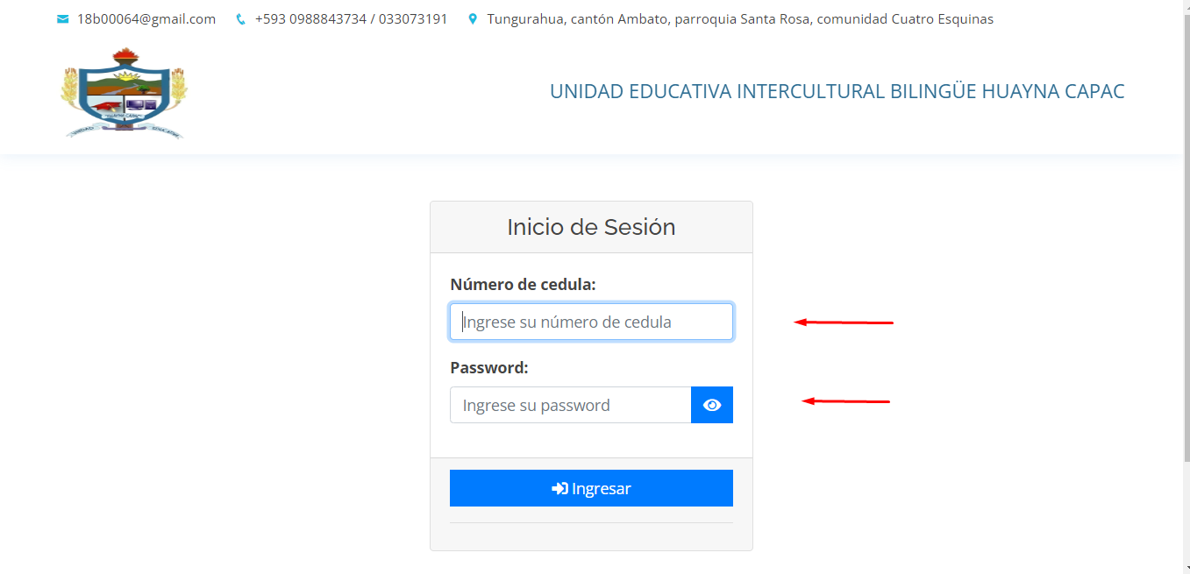

**Perfil Estudiante.**

El panel de edición de la unidad educativa se divide en 3 módulos:

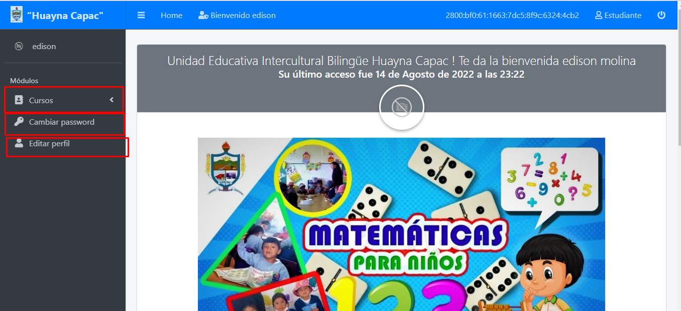

1. Cursos:

El usuario puede visualizar los cursos a los cuales esta matriculados.

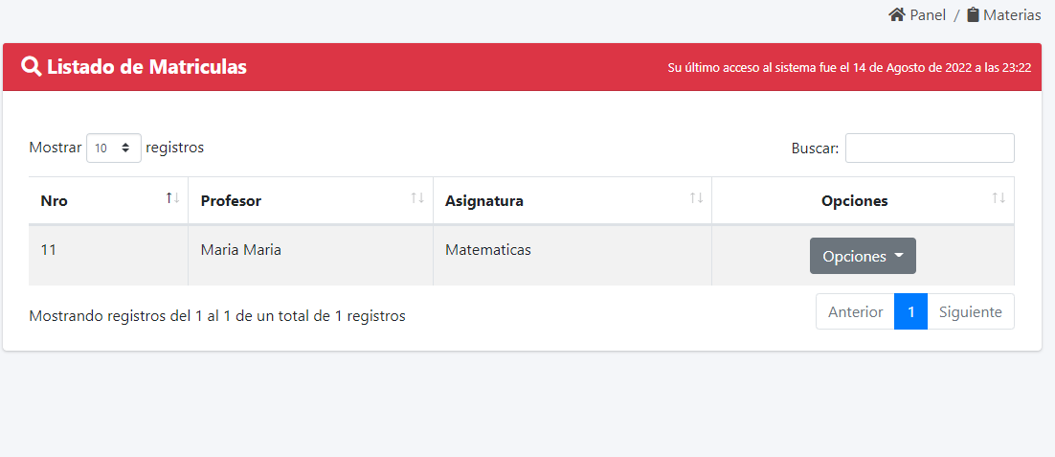

El usuario a lo que este ingresado al curso, puede visualizar 4 sub módulos.

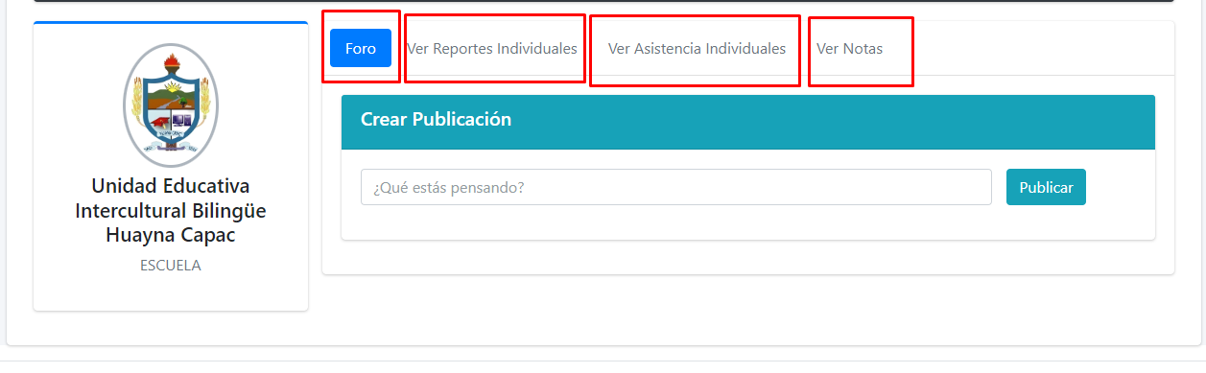

1. Foro:

El usuario puede visualizar y publicar mensajes en el curso.

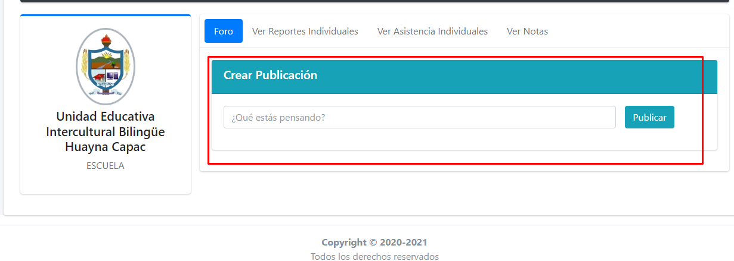

1. Reportes Individuales.

El usuario en este módulo puede ver las tareas creadas por el profesor a cargo del curso, a demás puede realizar la tarea dependiendo las indicaciones del docente, puede ser realizar un juego o subir un archivo, también puede visualizar el archivo de ayuda que sube el profesor como ayuda para el usuario estas actividades se pueden realizar antes del tiempo límite que estableció e docente a cargo del curso.

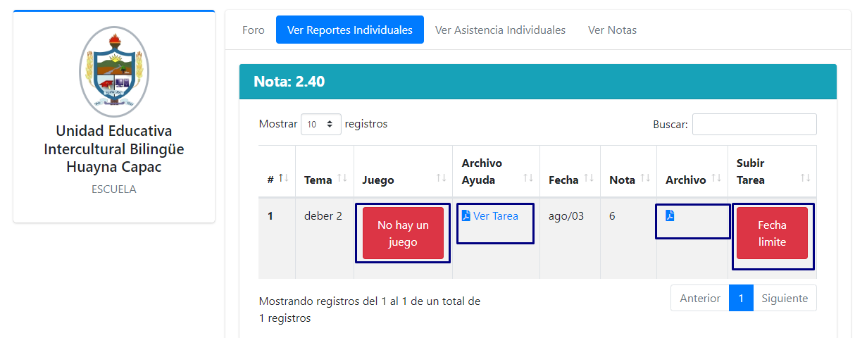

1. Ver asistencias individuales.

El usuario puede visualizar las asistencias que tiene en la clase.

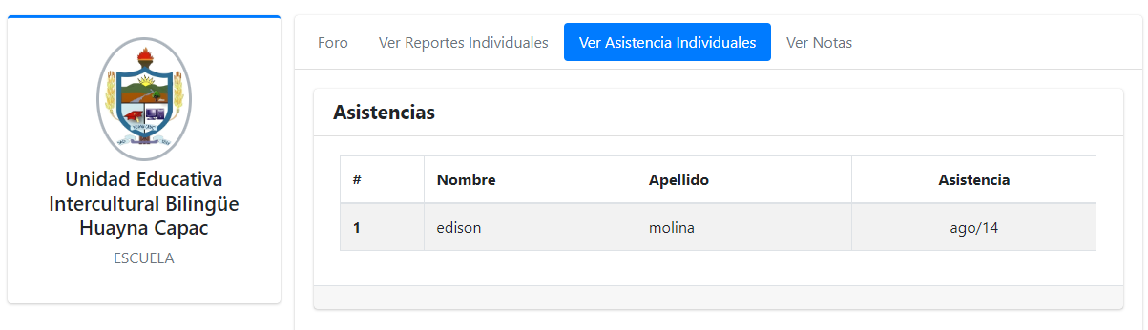

1. Ver Notas.

El usuario puede visualizar un reporte de las calificaciones dependiente las rublicas que maneja la unidad educativa.

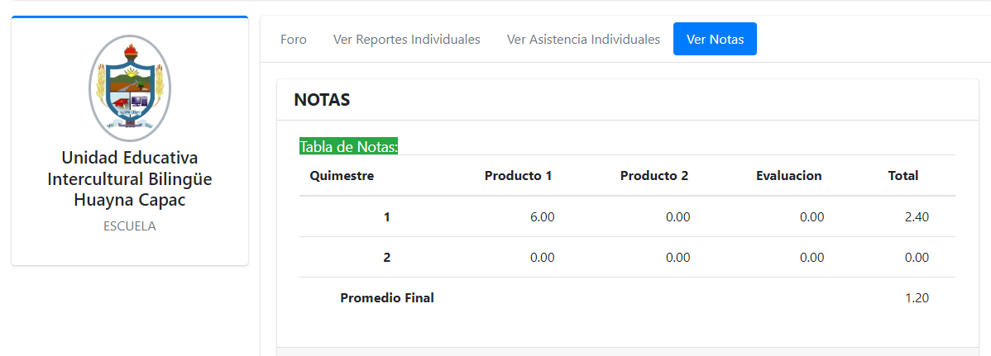

1. Cambiar password:

El usuario puede realizar el cambio de la contraseña llenado los campos correspondientes.

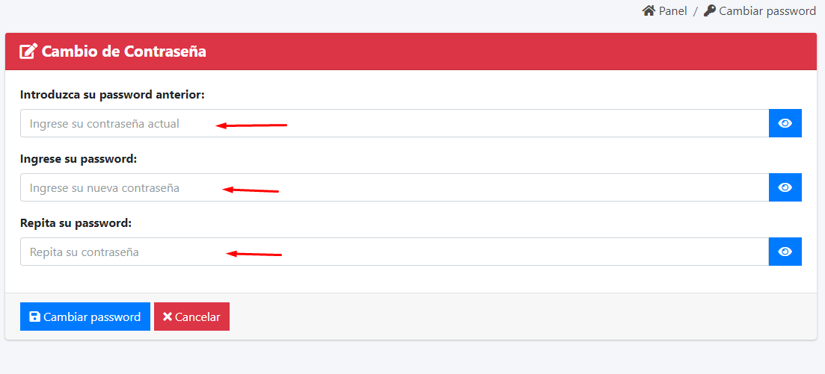

1. Editar perfil.

El usuario puede editar el perfil realizando los cambios en los campos correspondientes.

